Ноябрь №1
Наблюдение за водой
Цель:
– формировать представления об агрегатном состоянии воды в осенний период.
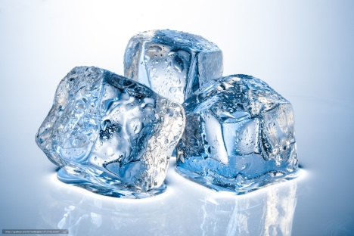
Ход наблюдения

Воспитатель задает детям вопросы.
♦Какие свойства воды вам знакомы?
♦Есть ли форма у воды?
♦Прозрачная ли вода в реке, озере, море, луже?
♦Что станет с водой, если ее вынести на мороз?
Вода прозрачная. Сквозь нее видны предметы. Вода жидкая – у нее нет своей формы, он принимает форму предмета, в который ее наливают. На ровной поверхности вода растекается лужей. Вода бесцветная, безвкусная, без запаха. Чистая вода — прозрачная, мутная и грязная — не прозрачная. Только грязная вода пахнет плохо. Вода замерзает тогда, когда температура воздуха становится ниже О °С.

Исследовательская деятельность

Воспитатель предлагает детям провести опыт.
Налить в стеклянную банку воды, плотно закрыть крышкой и оставить на морозе. Вскоре банка расколется, а вместо нее будет кусок льда. Замороженная вода — лед — занимает больше места, чем вода жидкая, поэтому льду в банке стало тесно, и он разорвал ее.
Лед появляется на лужах, реках, прудах, как только ударит первый мороз. С каждым морозным днем ледяная корка становится все толще. Что станет со льдом, если его внести в теплое помещение? (Он растает.)

Осторожная лисица
Подошла к ручью напиться,
Наклонилась, а вода
Неподвижна и тверда. Г. Ладонщиков

Трудовая деятельность
Уборка участка детского сада.
Цели:
– закреплять навыки работы с лопатами, носилками;
– учить рационально организовывать свой труд, работать в коллективе дружно.

Ноябрь №2
Наблюдение за первым снегом
Цель:
– учить замечать изменения в природе, видеть прекрасное.

Ход наблюдения

Поутру вчера дождь в стекло окон стучал,
Над землею туман облаками вставал. ...
В полдень дождь перестал, и, что белый пушок,
На осеннюю грязь начал падать снежок.
Ночь прошла. Рассвело. Нет нигде облачка,
Воздух легок и чист, и замерзла река. И. Никитин

С неба звезды падают, лягут на поля.
Пусть под ними скроется черная земля.
Много-много звездочек тонких, как стекло;
Звездочки холодные, а земле тепло! (Снежинки.)

В народе говорят: «Снег, выпавший на зеленую листву, стаивает в ближайшие

два-три дня», «Первый снежок — належек; первый прочный снег выпадает ночью».
Третье свое дело завершает осень: раздев лес, сковав воду, прикрывает землю снежным покровом. Неуютно вокруг: исхлестанные дождями, голые, черные стоят деревья.
На земле присыпанной снегом, все остановилось в росте. Но это еще не зима — предзимье. Еще нет-нет и выдается солнечный денек. И, ух ты, как обрадуется солнышку все живое! Глядишь, из-под корней вылезают комарики, мушки взлетает в воздух. Снег стаял... А ночью снова мороз ударит. Пока он еще невелик — а зевать не велит.

Воспитатель задает детям вопросы.
♦ Как долго лежит первый снег? (Два-три дня.)
♦ Какой он на ощупь? (Мокрый.)
♦ Когда выпадает первый прочный снег? (Ночью.)

Исследовательская деятельность
Поймать снежинку на ладошку и рассмотреть ее.
Сравнить две снежинки.
Определить место, где снег быстрее тает.
Найти место, где снег еще не растаял.

Трудовая деятельность
Утепление снегом корней деревьев.
Цель: закреплять представление о защитных свойствах снега.
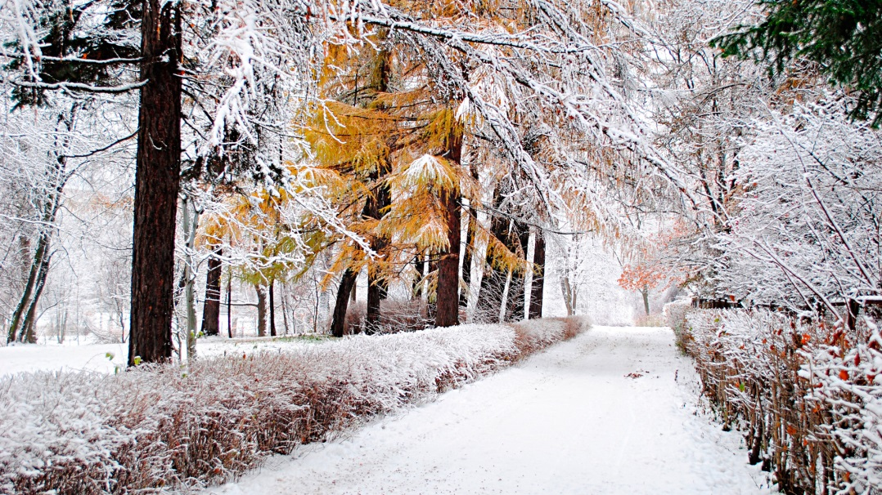

Ноябрь №3
Наблюдение за пешеходом
Цель:
– закреплять знания о пешеходной части дороги, правилах дорожного движения.
Ход наблюдения

Должен помнить пешеход: Есть сигналы светофора —
Подчиняйся им без спора!
Желтый свет — предупреждение:
Жди сигнала для движения.
Зеленый свет открыл дорогу:
Переходить ребята могут!
Красный свет нам говорит: —
Стой! Опасно! Путь закрыт!
На улице будьте внимательны, дети,
Твердо запомните правила эти!

Воспитатель приводит детей на пешеходную часть дороги, проводит беседу.
♦ Где положено ходить пешеходам? (По тротуарам.)
Придерживаться надо правой стороны, чтобы не спотыкаться, не сталкиваться, не обходить встречных, сворачивая в сторону. По улице надо идти спокойным шагом.
Переходить дорогу только при зеленом сигнале светофора и по пешеходному переходу.
Воспитатель подводит детей к переходу.
♦ Как вы узнали, что именно здесь пешеходный переход через дорогу?
Правильно, здесь стоит знак «Пешеходный переход» и на дороге начерчены широкие белые полосы.

Исследовательская деятельность
Понаблюдать за переходящими дорогу людьми, все ли соблюдают правила дорожного движения.

Трудовая деятельность
Сбор красивых листьев для гербария; сгребание опавших листьев к корням деревьев.
Цель: воспитывать бережное отношение к природе.

Ноябрь №4
Наблюдение за собакой
Цели:
– учить устанавливать связь между особенностями внешнего вида, поведением животных и условиями зимнего сезона;
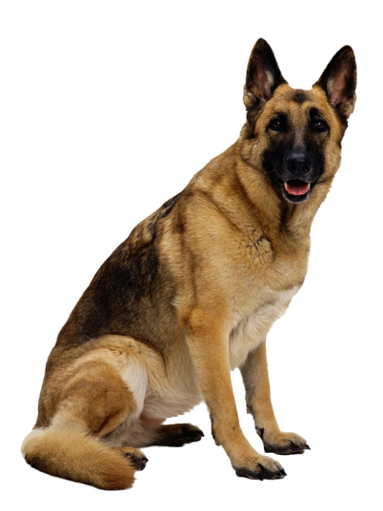
– воспитывать интерес к жизни животных, любовь, стремление помогать в трудных условиях.

Ход наблюдения

В нашем доме знают взрослые и дети
То, что я теперь счастливей всех на свете:
У меня, на зависть всем собаководам,
Есть собака удивительной породы.

Воспитатель задает детям вопросы.
♦Как называется жилище собаки?
♦Какое любимое лакомство собаки?
♦Как выглядит собака? Какие породы собак вы знаете?
♦Почему некоторых собак называют «бездомными»?
Счастливая жизнь собаки во многом зависит от ее владельца. Собаки питаются разнообразной пищей. Они могут полакомиться плодами, крупами, молоком, творогом, но больше всего любят вареное мясо.
Пород собак очень много — сенбернар, такса, немецкая овчарка, чау-чау, пудель, ротвейлер, все они отличаются друг от друга. Собака умна, внимательна, обладает великолепной памятью, тонким чутьем, острым слухом. Она никогда не бросит в беде своего хозяина, никогда не предаст его!
Однажды я встретил бездомную кошку.
— Как ваши дела?— Ничего, понемножку.
— Я слышал, что вы тяжело заболели? — Болела...
— Так значит, лежали в постели?
— Бездомной, мне некуда ставить постель.
— Как странно, — я думал, — «Что в мире огромном нет места Собакам и кошкам бездомным». А. Дмитриев
Есть такие люди, которые выбрасывают животных на улицу. Жизнь животных становится мучительной. У них нет хорошей еды, тепла, ласки, им приходится жить в подвал, и на улице, они заболевают и умирают. Это результат человеческого бездушия. И поэтому я хочу обратиться ко всем – не выбрасывайте домашних животных!

Трудовая деятельность
Сгребание снега в определенное место для постройки ледяных фигур.
Цель: учить работать сообща, добиваться цели общими усилиями.

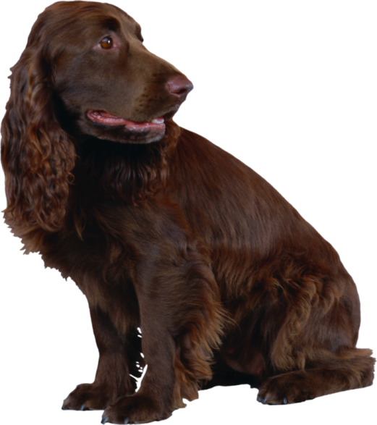
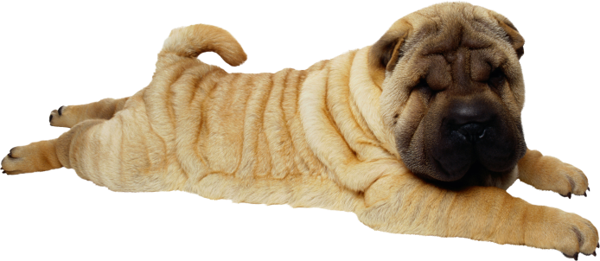

Ноябрь №5
Наблюдение за хвойными и лиственными деревьями
Цель:
– формировать знания о деревьях (что у них общего и в чем отличия).

Ход наблюдения

Воспитатель задает детям вопросы.
♦ Какие деревья растут на нашем участке? (Береза, осина сосна, ель, лиственница и др.)
♦ А какие это деревья? (Хвойные и лиственные.)
♦ Чем лиственные деревья отличаются от хвойных?
♦ Что общего у них? (Ствол, ветки, корень.)
♦ Какие условия необходимы для роста деревьев? (полив или дождь, солнечный свет, тепло, пространство).
♦ Какую пользу приносят хвойные и лиственные деревья в народном хозяйстве и медицине?
Все знают, что деревья очень важны для обеспечения нашей планеты здоровым воздухом. Огромный вклад в очищение кислорода вносят именно хвойные деревья. Они способны вырабатывать такие активные вещества, которые

угнетающе действуют на болезнетворные микроорганизмы.
Хвойные леса являются самыми главными поставщиками древесины и других материалов. К таковым относятся шишки и хвойные иголочки, которые широко применяются в медицине и косметологии.
Польза, приносимая хвойным лесом, касается не только человека, но и животного мира. Здесь живет много зверей и грызунов. Питаются они семенами шишек, которые щедро дарят именно хвойные деревья. В этих местах нашли свое прибежище птицы, многие из которых считаются редкими видами.
Деревья за свои уникальные свойства и пользу для окружающей среды называют легкими планеты.
Плоды многих деревьев – орехи и фрукты – человек употребляет в пищу. Древесину, из которой состоит ствол дерева, люди используют для строительства и изготовления различных предметов. Из сосны, бука и многих других пород дерева делают мебель; самая красивая и прочная мебель получается из так называемых благородных пород, таких как дуб, орех, красное и черное дерево. Из коры некоторых деревьев делают пробку – хороший теплоизолирующий материал, который можно использовать для утепления пола и стен. Кора некоторых других деревьев содержит дубильное вещество танин, которое используется для выделки кож. Из стволов каучукового дерева добывают сок, из которого делают резину.
В парфюмерии используют пахучие экстракты цветов и древесных соков. Целлюлоза, из которой состоят древесные стволы, используется для изготовления бумаги. Из растительных волокон, получаемых из листьев и коры некоторых деревьев, делают нитки и веревки.

Трудовая деятельность
Уборка на физкультурном участке.
Цель:
– учить трудиться сообща, распределять между собой обязанности.
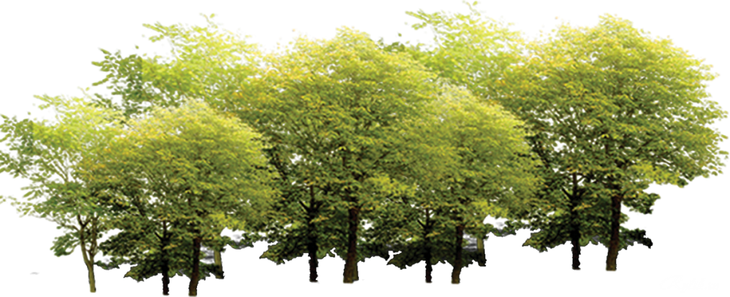

Ноябрь №6
Наблюдение за облаками
Цели:
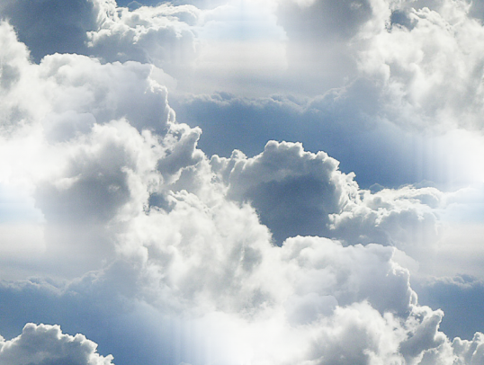
– формировать умение видеть красоту неба;
– учить делать открытия, рассуждать;
– развивать творческое воображение.

Ход наблюдения

Над лесами, городами, над просторами полей
Проплывают караваны небывалых кораблей.
Держат путь вокруг Земли эти чудо-корабли.. (Облака.)

ОБЛАКО
Ах, какое облако, облако глубокое,
Белое, далекое, прямо надо мной.
Ах, какое облако, облако высокое,
Облако далекое, не достать рукой.

Спросить у детей, что они видят на небе, какое небо сегодня.
Попросить детей пофантазировать, на что похожи облака, с чем или кем их можно сравнить.
При наблюдении за облачностью отмечать количество и форму облаков, направление их движения. Количество облаков можно определить на глаз, характеризуя словами ясно, облачно, пасмурно.

Приметы:
К обеду небо прояснилось, появились высокие кучевые облака – к ясной погоде;
Облака движутся с севера на юг – к ясной погоде.

Трудовая деятельность
Уборка участка.
Цель: закреплять умения работать сообща.

Ноябрь №7
Наблюдение за туманом
Цель:
– развивать умение устанавливать отличия осенних явлений от летних.

Ход наблюдения
Молоко над речкой плыло,
Ничего не видно было.
Растворилось молоко – Стало видно далеко. (Туман.)

Обратить внимание детей на утренние туманы и объяснить причину этих явлений (большая разница между дневной и ночной температурой воздуха).
Осенью часто стелются туманы. Это охлажденные капельки воды, повисшие в воздухе. С восходом солнца туман садится на землю. Во время тумана надо аккуратно переходить улицу, так как видимость плохая и водитель может не успеть среагировать, тем более, если вы переходите дорогу в неположенном месте.
Приметы:
Сырое лето и теплая осень – к долгой зиме;
Если солнце взошло быстро и светит ярко, погода переменится.

Трудовая деятельность
Уборка на веранде.
Цель: продолжать учить работать сообща.
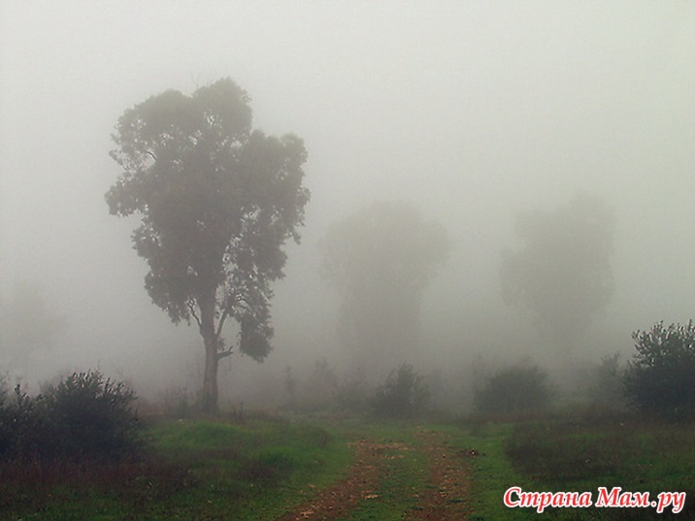

Ноябрь №8
Наблюдение за снегопадом
Цель:
– закрепить знания о сезонном явлении — снегопаде.
Ход наблюдения
Светло-пушистая
Снежинка белая,
Какая чистая,
Какая смелая!
Дорогой бурною
Легко проносится,
Не ввысь лазурную —
На землю просится... К. Бальмонт

В холодное время года вместо дождя идет снег. Снежинки образуются так же, как дождевые капли. На большой высоте начинает замерзать и превращаться в крохотные кристаллики. Эти кристаллики соединяются в крошечные шестиугольные звездочки — снежинки, которые медленно опускаются на землю в виде снега.
Воспитатель задает детям вопросы.
♦ Где образуются снежинки?
♦ На что они похожи?

Исследовательская деятельность
Из какого снега можно лепить? Попробовать слепить ком снега.

Трудовая деятельность
Сбор снега в кучу для постройки горки.
Цель: развивать трудолюбие, желание помогать взрослым.

Ноябрь №9
Наблюдение за снегом и льдом
Цели:
– закреплять знания о разнообразных состояниях воды;
– формировать реалистическое понимание неживой природы.

Ход наблюдения

Мы — снежинки!
Это мы — Парашютики зимы.
Это мы над вами кружим,
Это мы с ветрами дружим.

Воспитатель задает детям вопросы.
♦Из чего состоит лед?
♦Какие свойства льда (снега) вам знакомы?
♦Как образуются снежинки?

Лед — замерзшая твердая вода, стоит отогреть льдинку в ладошке, и она тут же стечет с пальцев тонкой струйкой. Признаки льда: блеск, гладкость, твердость, хрупкость. Погладьте поверхность для определения гладкости. Ударьте для обнаружения прочности и хрупкости.
Из морей и океанов испаряется вода. Водяной пар поднимается высоко над землей, где всегда очень холодно. Там на высоте пар замерзает в крохотные ледяные кристаллики. Кристаллики соединяются в звездочки-снежинки.

♦Какой снег в теплую погоду? (Липкий, тяжелый, влажный, сырой.)
♦Какой снег в морозную погоду? (Сухой, пушистый, легкий, рассыпается.)
Плотный, утоптанный снег тает медленнее рыхлого; темный грязный снег сходит раньше чистого и светлого.

Исследовательская деятельность
Сравнить время замерзания чистой и подкрашенной воды в большой и маленькой формочках.
Сравнить скорость таяния снега, уложенного в стакан плотно или рыхло.

Трудовая деятельность
Уход за растениями, растущими на участке.
Цель: формировать интерес к труду в природе, экологическое сознание.

Ноябрь №10
Наблюдение за температурой и изменениями в природе
Цели:
– уточнить и систематизировать знания детей о характерных признаках осени;
– учить детей самостоятельно определять погоду и показывать ее влияние на растительный и животный мир.

Ход наблюдения
Попросить детей самостоятельно охарактеризовать погоду, сравнить ее со вчерашней, какие произошли изменения.

Исследовательская деятельность
Измерить температуру воздуха.
Напомнить, что жизнь насекомых замирает, что они осенью усиленно питаются и прячутся от холодов; некоторые из них засыпают до весны, часть насекомых погибает, завершив жизненный цикл; бабочки-крапивницы залетают осенью в дома и там зимуют; бабочки-лимонницы забираются в щели коры деревьев и спят до весны; муравьи собираются в глубине муравейника и закрывают в него вход. Предложить поискать насекомых на участке.
Подвести к тому, что температура окружающей среды влияет на жизнь растений и животных.

Трудовая деятельность
Уборка мусора на участке.
Цель: развивать трудолюбие, желание помогать взрослым.

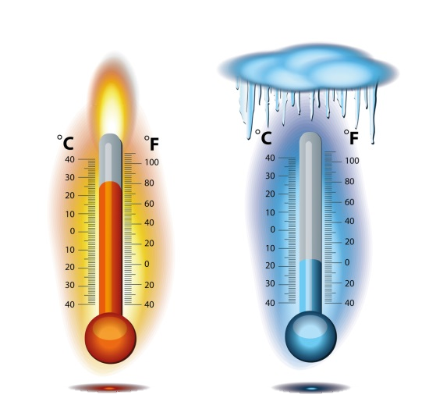

Ноябрь
№1. Наблюдение за водой
№2. Наблюдение за первым снегом
№3. Наблюдение за пешеходом
№4. Наблюдение за собакой
№5. Наблюдение за хвойными и лиственными деревьями
№6. Наблюдение за облаками
№7. Наблюдение за туманом
№8. Наблюдение за снегопадом
№9. Наблюдение за снегом и льдом
№10. Наблюдение за температурой и изменениями в природе

